2026-2027学年第一学期
《高级语言程序设计(C++语言)》
实验报告
实验名称：结构化程序设计的控制结构编程
实验日期：2026.10.23 | 实验地点：于刚·宋晓楼A238，宿舍
学 号：2026312192073 | 姓 名：郭志远
学 院：人工智能学院 | 专 业：人工智能
指导老师：丁建利

一、实验目的

- 熟悉 C++ 程序的基本结构，掌握变量定义、数据输入与输出等操作。
- 掌握顺序结构、选择结构和循环结构的使用方法。
- 熟悉 if 语句、switch 语句、for 循环和 while 循环的应用。
- 掌握整数运算、条件判断、数列求和等基本算法。
- 培养分析问题、设计算法、编写程序和调试程序的能力。

二、实验环境

- 操作系统：Windows。
- 编程语言：C++。
- 开发工具：Dev-C++。
- 实验内容：利用 C++ 完成奖金计算、电影评分判断、回文数判断、水 仙花数判断、数列求和、九九乘法表、兔子繁殖问题和猴子吃桃问题。

- 实验过程及结果

题目一:
解答：
#include <iostream>
using namespace std;
int main() {
double I, bonus = 0;
cout << "请输入当月利润（万元）：";
cin >> I;
if (I <= 10) {
bonus = I * 0.10;
} else if (I <= 20) {
bonus = 10 * 0.10 + (I - 10) * 0.075;
} else if (I <= 40) {
bonus = 10 * 0.10 + 10 * 0.075
+ (I - 20) * 0.05;
} else if (I <= 60) {
bonus = 10 * 0.10 + 10 * 0.075
+ 20 * 0.05 + (I - 40) * 0.03;
} else if (I <= 100) {
bonus = 10 * 0.1 + 10 * 0.075
+ 20 * 0.05 + 20 * 0.03
+ (I - 60) * 0.015;
} else {
bonus = 10 * 0.10 + 10 * 0.075
+ 20 * 0.05 + 20 * 0.03
+ 40 * 0.015 + (I - 100) * 0.01;
}
cout << "应发放奖金总数为：" << bonus << "万元" << endl;
return 0;
}
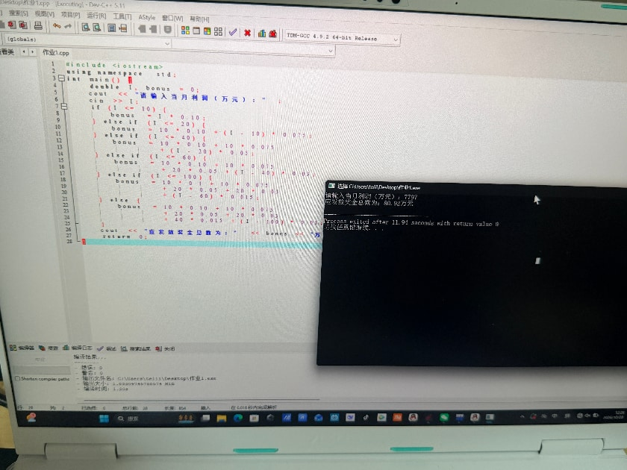

题目二：
解答：
#include <stdio.h>
int main() {
int score;
printf("请输入电影的分数(1-10)：");
scanf("%d", &score);

if (score >= 10 && score <= 9) {
printf("经典\n");
} else if (score == 8 || score == 7) {
printf("非常好\n");
} else if (score == 5) {
printf("一般\n");
} else if (score < 5 && score > 0) {
printf("烂片\n");
} else {
printf("输入无效\n");
}
return 0;
}
\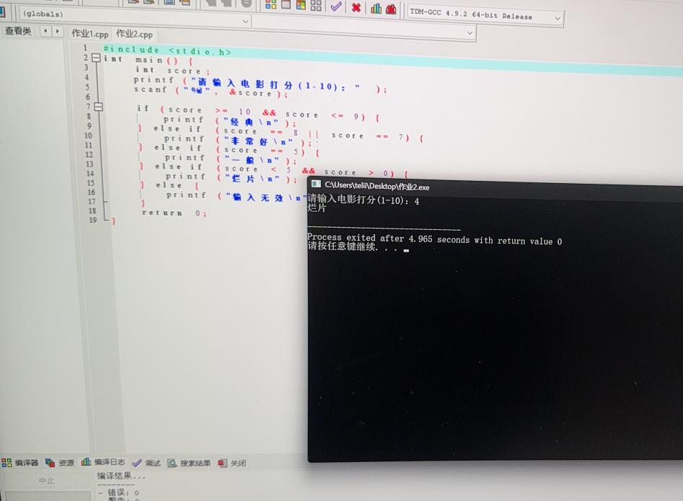

题目三：
解答：
#include <iostream>
#include <string>
#include <algorithm>
using namespace std;

int main() {
string s;
cout << "请输入一个整数：";
cin >> s;

string original = s;
reverse(s.begin(), s.end());
if (original == s) {
cout << original << " 是回文数" << endl;
} else {
cout << original << " 不是回文数" << endl;
}
return 0;
}

\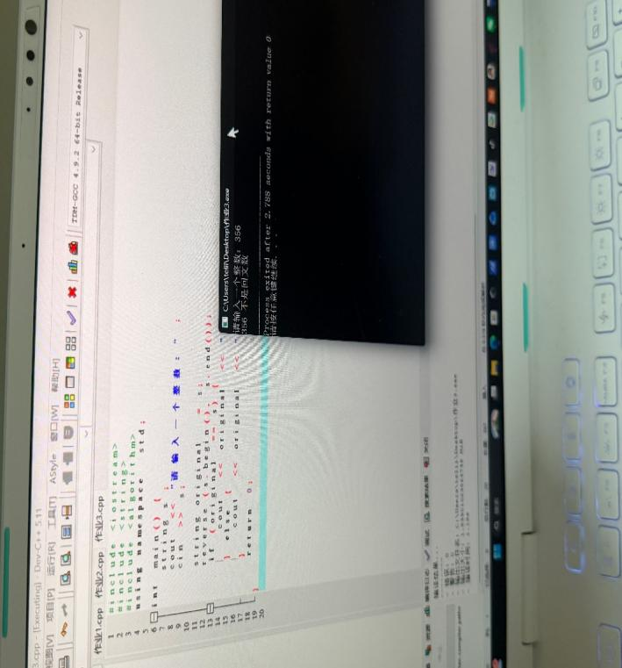
题目四:
解答：
#include <stdio.h>
int main() {
int i, a, b, c; // a=百位, b=十位, c=个位
printf("所有三位水仙花数为：\n");

for (i = 100; i <= 999; i++) {
a = i / 100;
b = (i / 10) % 10;
c = i % 10;

if (a*a*a + b*b*b + c*c*c == i) {
printf("%d ", i);
}
}
printf("\n");
return 0;
}
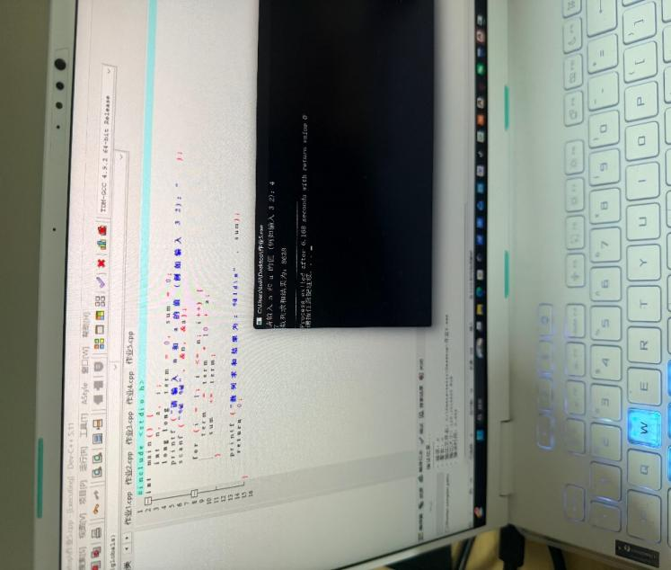

题目五：
解答：
#include <stdio.h>
int main() {
int n, a, i;
long long term = 0, sum = 0;
printf("请输入 n 和 a 的值 (例如输入 3 2)：");
scanf("%d %d", &n, &a);

for (i = 1; i <= n; i++) {
term = term * 10 + a;
sum += term;
}

printf("数列求和结果为：%lld\n", sum);
return 0;
}
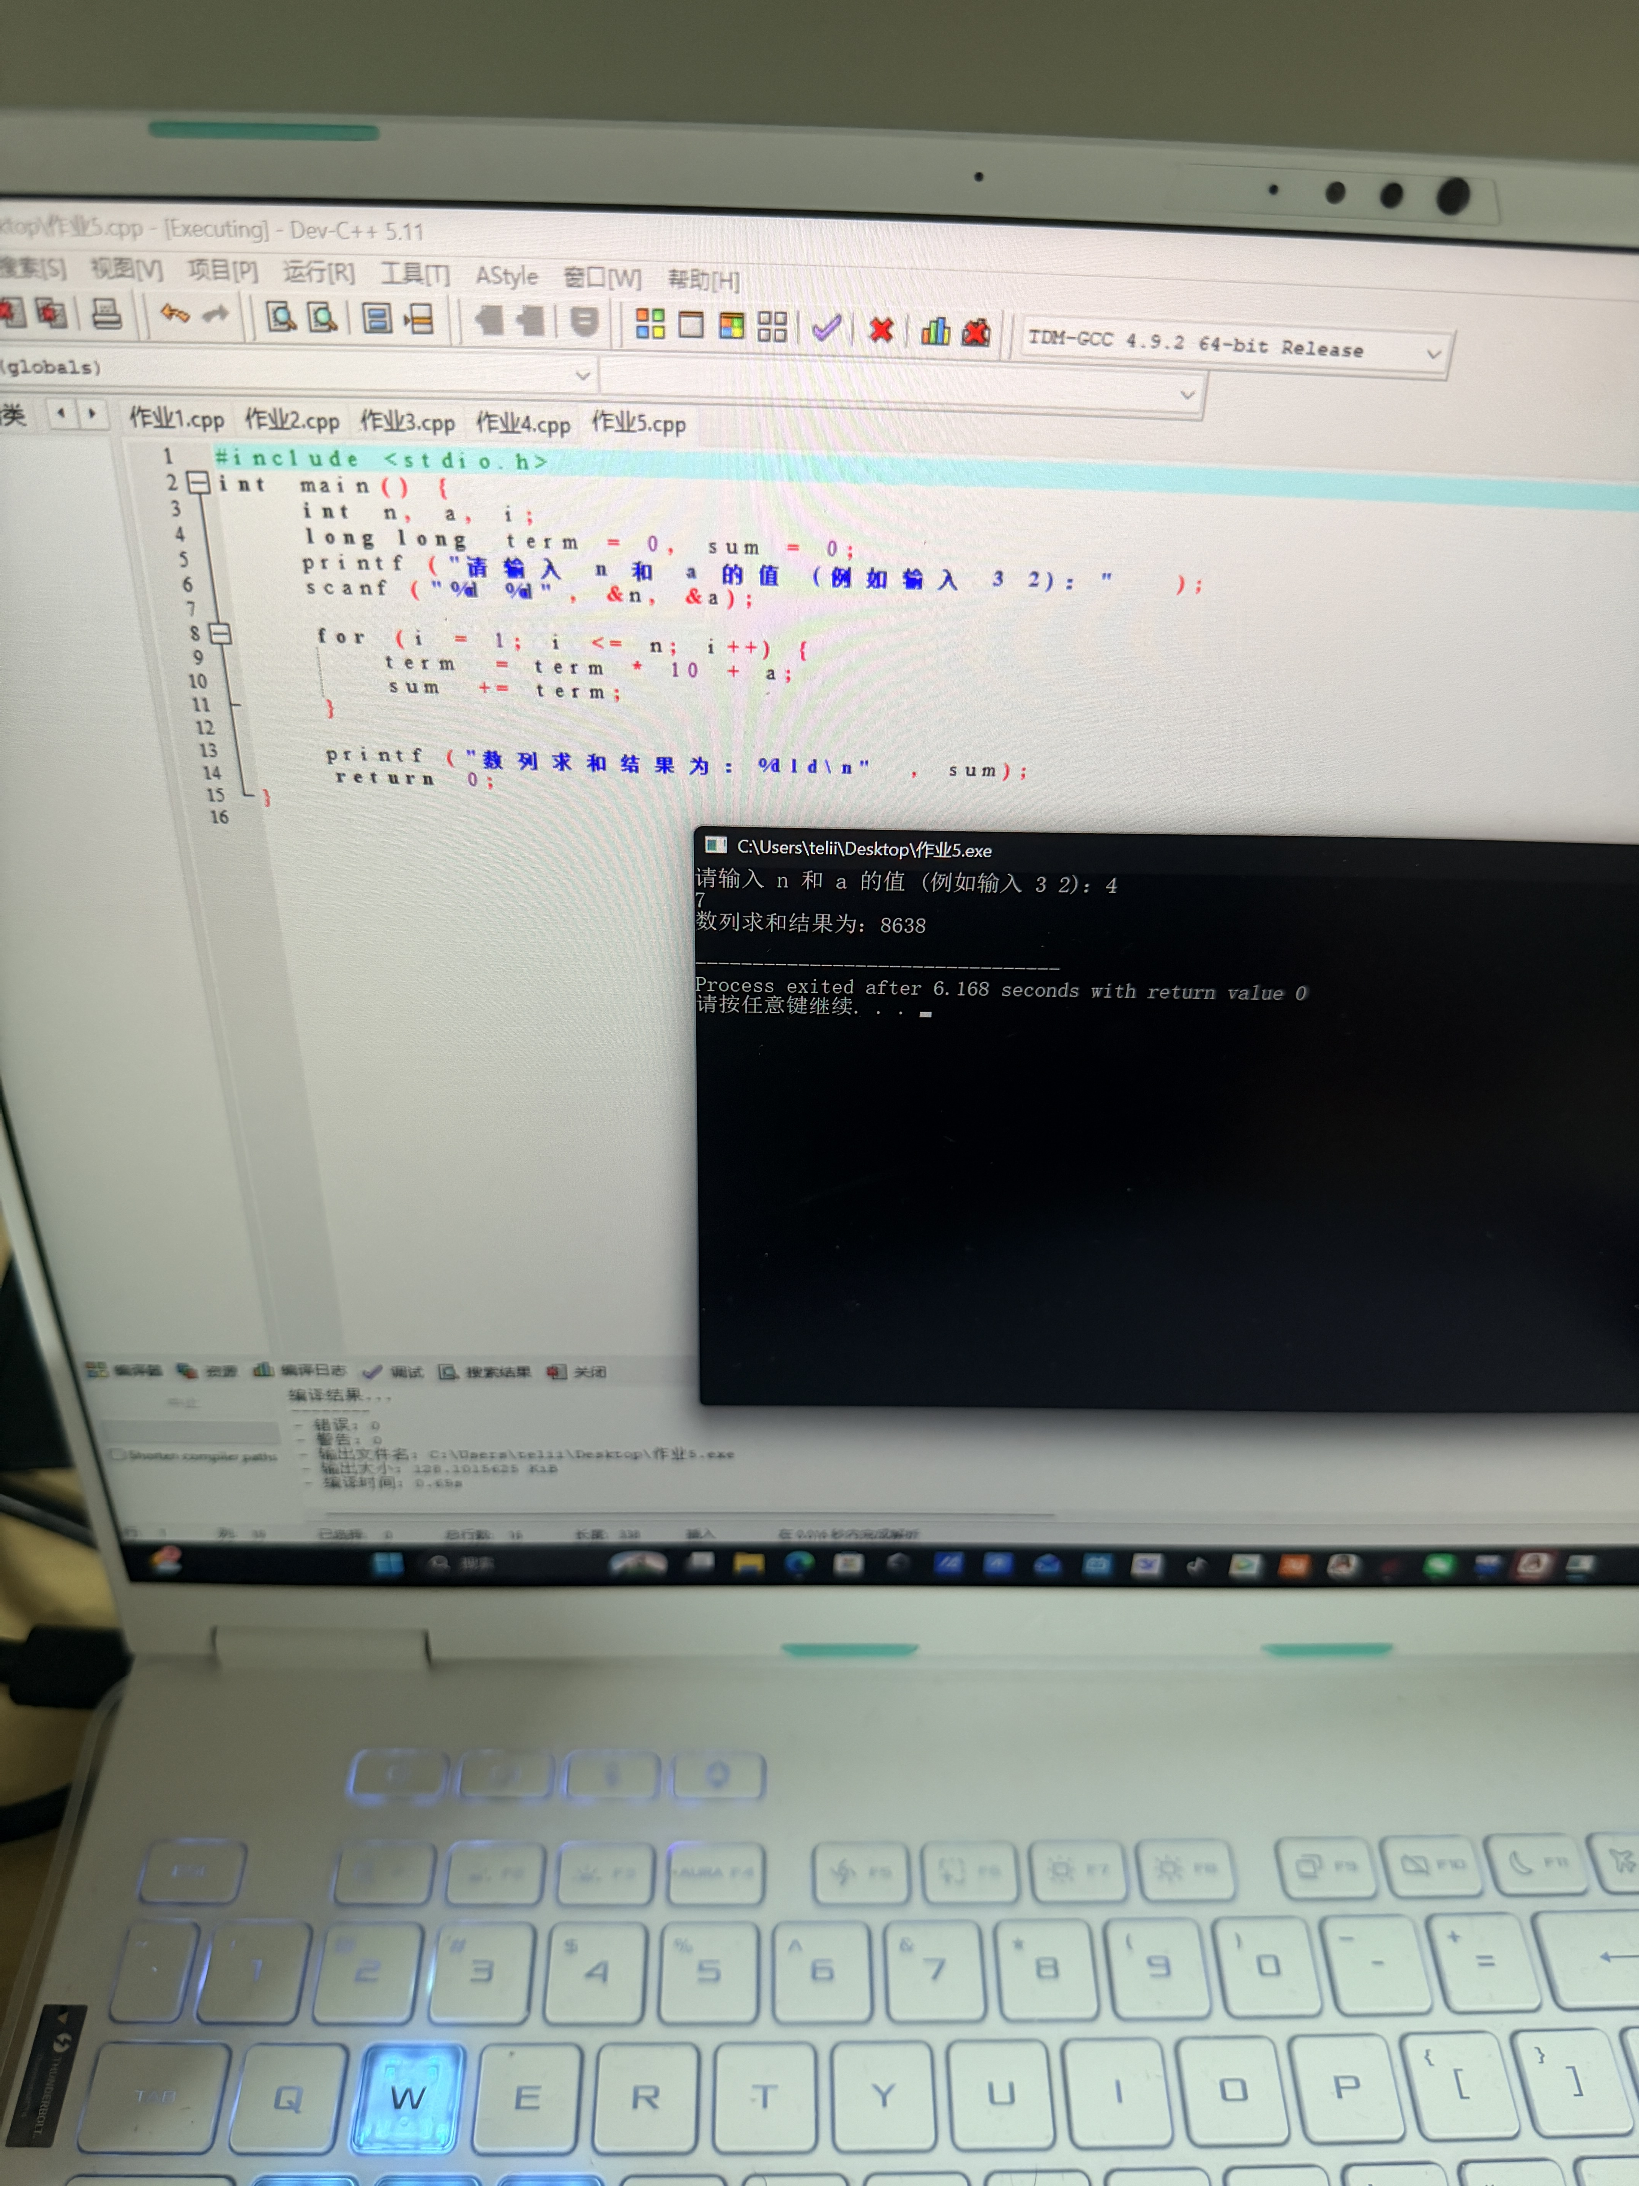

题目六：
解答：
#include <stdio.h>
int main() {
int i, j;
for(i = 1; i <= 9; i++) {
for(j = 1; j <= i; j++) {
printf("%d*%d=%-2d ", i, j, i * j);
}
printf("\n");
}
return 0;
}
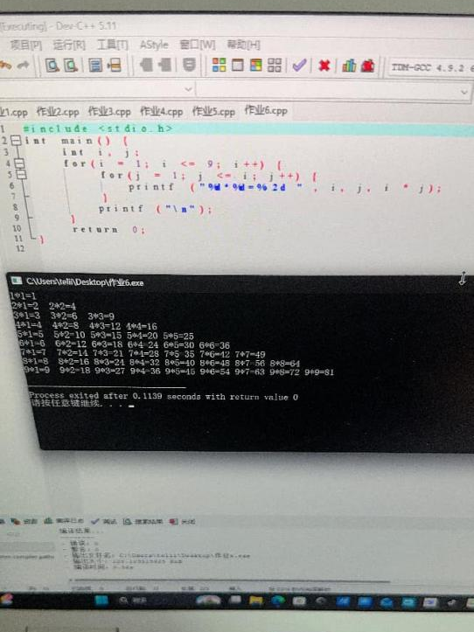
题目七：
解答：
#include <stdio.h>
int main() {
int month;
long long f1 = 1;
long long f2 = 1;
long long fn;

printf("第1个月的兔子总数为: %lld 对\n", f1);
printf("第2个月的兔子总数为: %lld 对\n", f2);

for (month = 3; month <= 20; month++) {
fn = f1 + f2;
printf("第%d个月的兔子总数为: %lld 对\n", month, fn);

f1 = f2;
f2 = fn;
}

return 0;
}

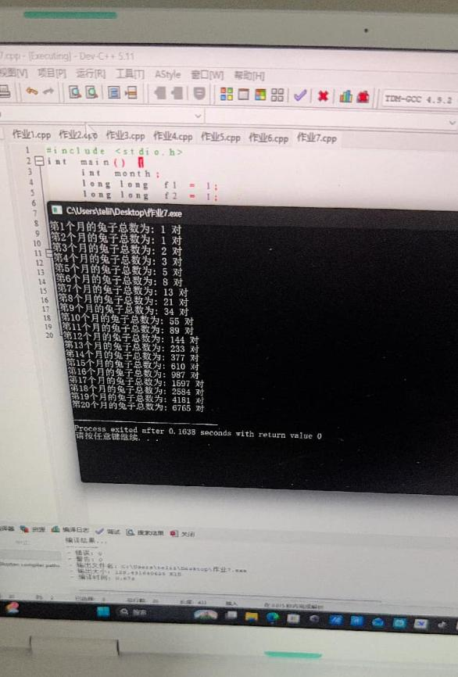

题目八：
解答：
#include <stdio.h>
int main() {
int day;
int peach = 1;

for (day = 9; day >= 1; day--) {
peach = (peach + 1) * 2;
}
printf("猴子第一天共摘了 %d 个桃子\n", peach);
return 0;
}

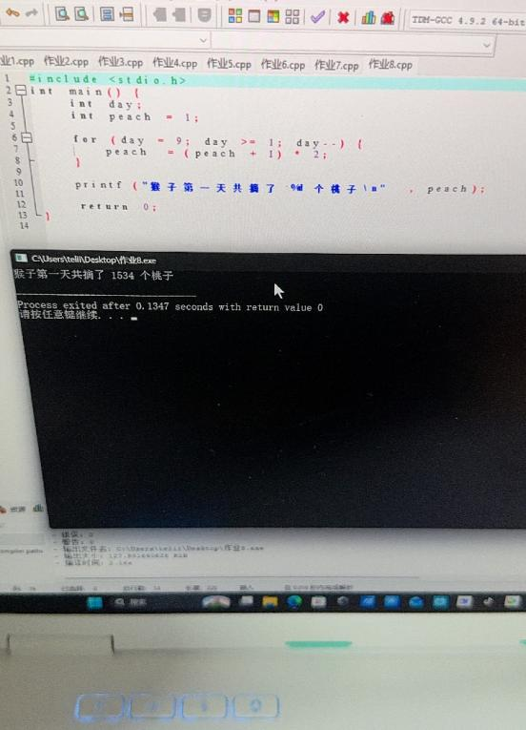

四、实验总结（本次实验的收获、体会、经验和教训）

作为一个没有基础的编程小白第一次上机实验时我出现了各种问题，例如忘记每行代码后面的分号，不会使用取余运算，循环累加等解决问题。对于各种函数工具的运用还处于摸索阶段，未来的程序语言学习还是山高路远。
通过本次 C++ 编程实验，我进一步熟悉了 C++ 程序的基本结构，对于变量定义、输入输出、条件判断和循环语句的基本使用方法有了更加深入理解
在完成企业奖金计算和电影评分判断时，我练习了 if-else 选择结构；在做判断回文数和水仙花数时，我加深了对取余运算、整数除法和循环语句的理解；在数列求和和九九乘法表程序编写中，我掌握了循环累加和双重循环的基本思想。通过尝试解决兔子繁殖问题和猴子吃桃问题，我更好理解了递推算法和逆向推算的应用。
本次实验让我认识到，编写程序前需要先分析问题，明确计算方法和执行步骤，再选择合适的语句实现算法。熟悉各种函数语言非常重要。在今后的学习中，我会继续加强编程练习，提高程序设计、调试和解决实际问题的能力。

